SLA 1 - NÍVEL DE SATISFAÇÃO

Mensalmente a IPM Consult deverá enviar para o e-mail sla@factum.com o questionário Avaliação de Satisfação anexado a este documento como anexo 1. A satisfação deve ser igual ou superior a 90%. Obtida pela fórmula abaixo:

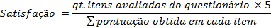

SLA 2 – CUMPRIMENTO DE CRONOGRAMA PODERÁ SER AFETADO PELA COMPLEXIDADE DA SOLICITAÇÃO DE MUDANÇA

Mensalmente a IPM Consult deverá enviar para o e-mail sla@factum.com relatórios de entrega de versões para verificação de prazos.

COMPLEXIDADE | DESVIO TOLERADO EM RELAÇÃO AO PREVISTO EM CRONOGRAMA | EXEMPLO DE TIPOS DE SERVIÇO
Baixa | 1 dias | Solicitações de textos, banners, imagens de destaque, banners/pop-ups (limitado a 01 conceito criativo)
Média | 3 dias | Solicitações de produtos que exijam o desenvolvimento ou alteração de funcionalidades simples, como formulário de cadastro, inclusão de um destaque randômico gerenciado via ferramenta de gestão de conteúdo, banners/pop-ups (limitado a 03 conceitos criativos)
Alta | 7 dias | Solicitações de produtos que exijam o desenvolvimento de funcionalidades ou mudanças de seção com mudança da Arquitetura atual, Jogos, Novas Etapas do Jogo (04 ou mais conceitos criativos), demais solicitações.
Cronograma vigente poderá sofrer revisões em função de solicitações de mudanças ou eventuais

ALGUNS FATORES PODERÃO GERAR REVISÃO DE CRONOGRAMA SEM IMPACTO NO SLA
- Atraso nos prazos definidos para aprovações de entregas
- Atrasos no fornecimento de insumos (textos, bases, imagens)
- Atrasos no fornecimento de insumos (textos, bases, imagens)
- Solicitações de mudanças de escopo que gerem impacto em horas e recursos
- Falta da infra-estrutura estabelecida para ambiente de homologação e produção

SLA 3 - NÍVEL DE USABILIDADE

A cada RELEASE o cliente deverá enviar para o e-mail sla@factum.com o questionário de usabilidade que segue abaixo. A RELEASE é aceita quando o índice de não usabilidade menor ou igual a 1,5 baseado nos índices mostrados nas tabelas abaixo.

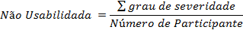

Severidade | 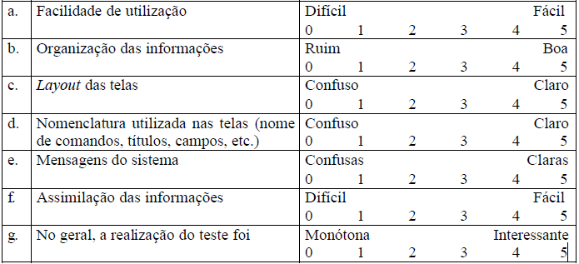Descrição
4 | Inutilizado
3 | Severo
2 | Moderado
1 | Irritante

